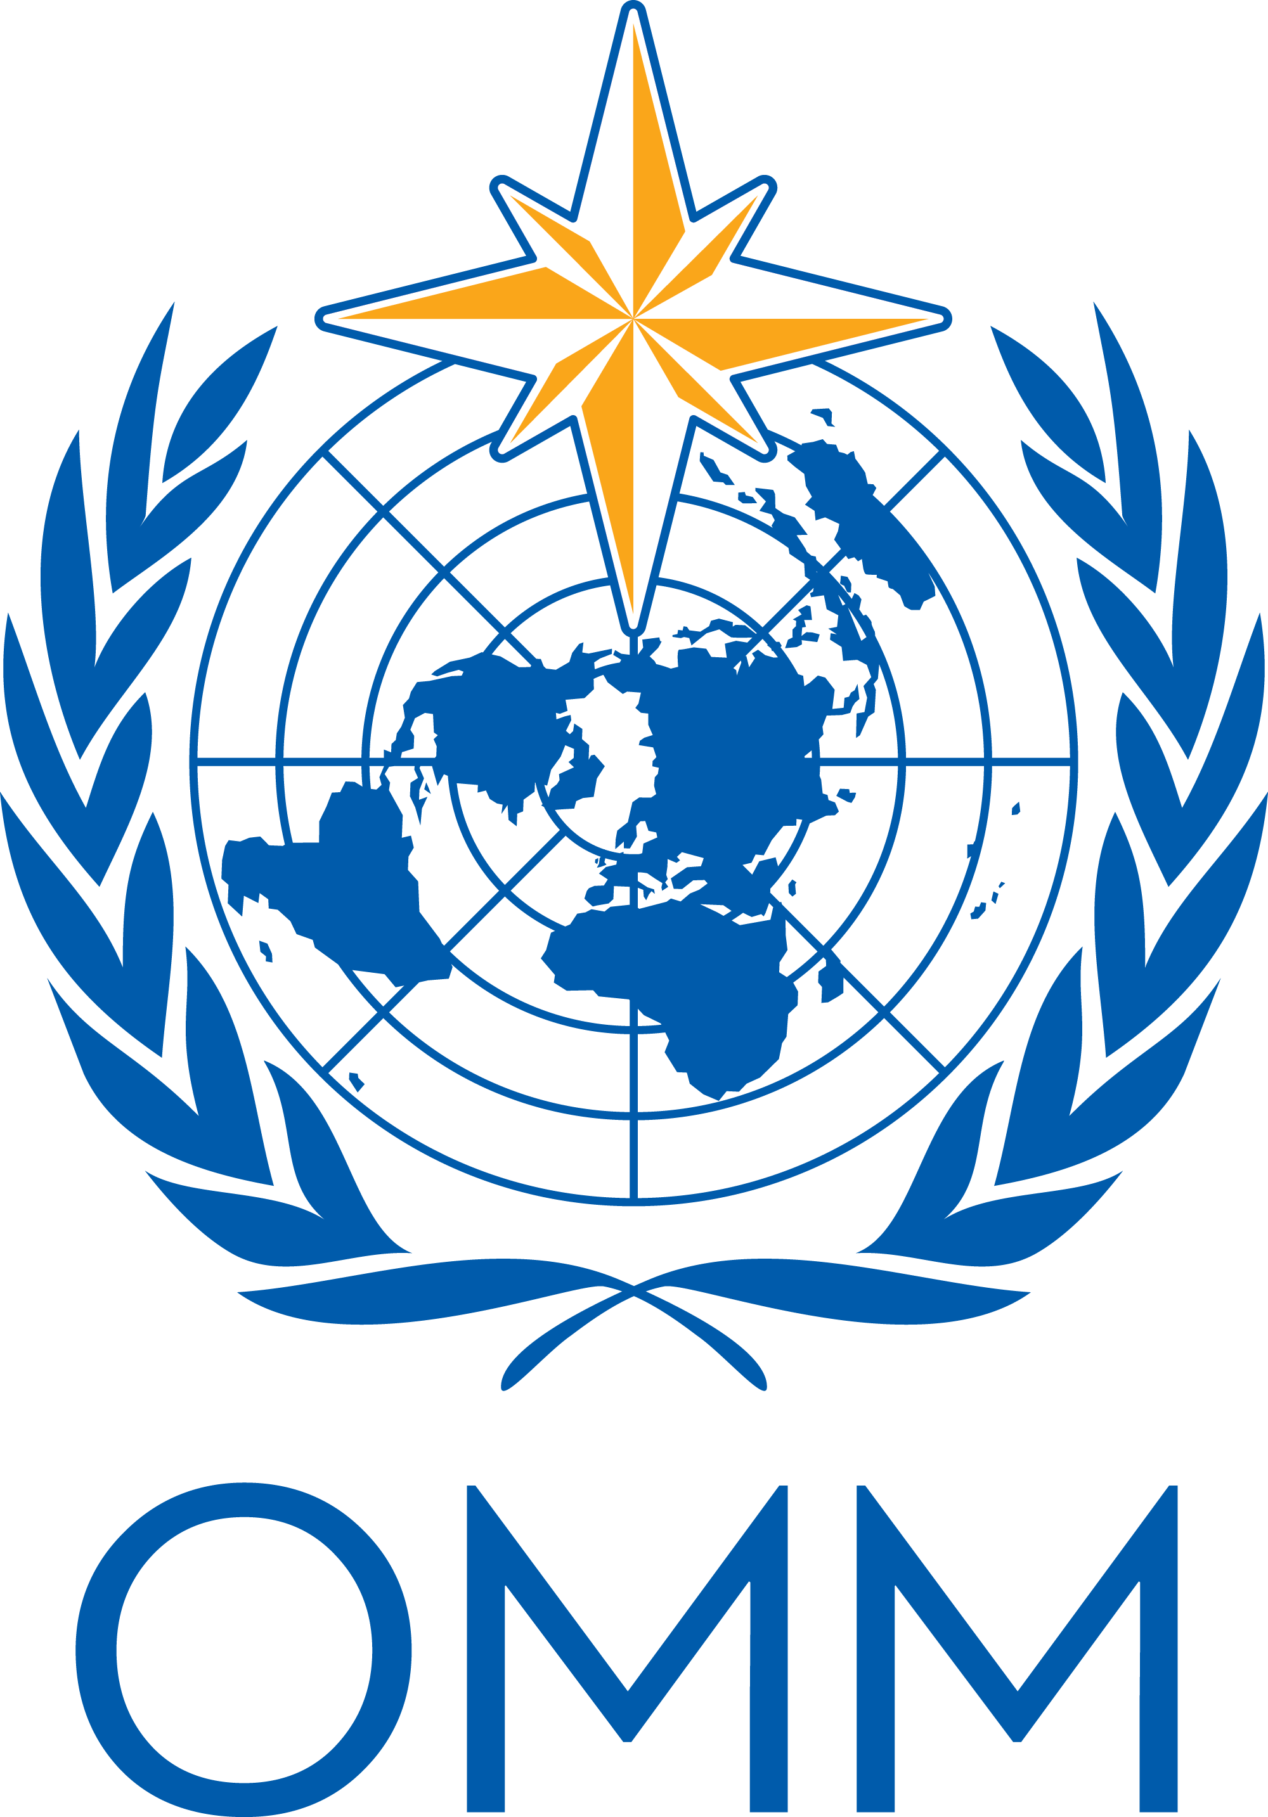

Curso de Posgrado y Seminario Internacional “Integrando el conocimiento del cambio global a los procesos de toma de decisiones en la Cuenca del Plata: un enfoque transdisciplinario”

Facultad de Ingeniería y Ciencias Hídricas de la Universidad Nacional del Litoral (Santa Fe, Argentina), 8 al 14 de de septiembre de 2019

Ficha de postulación

NOMBRE DEL PARTICIPANTE
INSTITUCIÓN
CARGO
BREVE DESCRIPCION DE SUS RESPONSABILIDADES
RELEVANCIA DEL CURSO PARA SU TRABAJO (puede anexar una hoja)
PAIS
TELEFONO (incluir códigos)
CORREO ELECTRÓNICO
POSTULADO POR:

(Nombre, cargo y firma)

Una vez rellenada la ficha, envíe esta hoja a la att. de Silvana Alcoz sialcoz@gmail.com, con copia a Claudio Caponi ccaponi@wmo.int

